**Melding om fisket uke 10/2025**

Rapporten skrevet mandag 10.03.2025 av Amalie Oda Harland, Willy Godtliebsen og Audun Reiertsen.

Alle kvanta i rapporten er oppgitt i tonn rundvekt, hvis ikke annet er presisert, og verdi i 1.000 kroner, evt. millioner kroner.

Omsetningsdata i denne rapporten skriver seg først og fremst fra uke 10 i 2025, dvs. 3.-9. mars 2025.

Uke 10 bød på jevnt over brukbare værforhold, riktignok med noen lokale utfordringer. Omsetningen kom ikke opp mot rekordnivået i uke 9, først og fremst pga. redusert omsetning av fryst råstoff. For kystflåten passerte torskelandingene 10.000 tonn for 2. uka på rad, med størst aktivitet i Vest-Finnmark der det er godt fiske både for snurrevad, garn og juksa. Spesielt juksaflåten har kommet til i hopetall og bidrar med en vesentlig del av leveransene. I likhet med Finnmark var det økte landinger av skrei i Lofoten, hovedsakelig fisket på yttersida. Lengst vest i Lofoten har mye av fisket dreid seg om sei og hyse, sist uke avtok landingene av sei der mens hyselandingene tok seg opp. Omsetningen av fryst råstoff ble redusert fra uka før. Det meste av fryst råstoff landet i uke 10 bestod av sei, hyse og snabeluer.

Råfisklagets omsetning i uke 10 er på 814 millioner kroner (foreløpig tall), ned fra 1.004 millioner kroner uka før. Omsetningen i uke 9 er den høyeste noensinne i Råfisklagets historie og første gang ukeomsetningen passerer 1 milliard kroner. Forrige topp var uke 12 i 2023 med 895 millioner kroner. I tallet for uke 10 i år inngår 198 millioner kroner etter utenlandske leveranser. Omsetningen for norske båter stod dermed for 616 millioner kroner, fordelt med 574 millioner kroner på fersk og 43 millioner kroner på fryst råstoff.

Omsetningen i uke 10 i fjor utgjorde 772 millioner kroner, herav 38 millioner kroner etter landing fra utenlandske fartøy. For norske båter var omsetningen 733 millioner kroner, fordelt med 524 på fersk og 209 på fryst råstoff.

Råfisklagets omsetning hittil i år, per 9. mars 2025, har passert 5 milliard kroner, nærmere bestemt 5.048 millioner kroner. Det er fordelt med 4.331 millioner kroner for norske båter, og 717 millioner kroner for utenlandske. Tilsvarende for fjoråret var 4.540 millioner kroner totalt, hvorav 4.150 var etter landinger fra norske båter og 391 for utenlandske båter.

## Omsetning uke 10, 2025

Råfisklagets omsetning for norske båter i uke 10 i år fremgår av tabell 1, med fordeling på fersk/fryst råstoff, og pr fiskeslag.

Tabell 1. Omsetning for norske båter i uke 10/2025, fordelt pr fersk/fryst og pr fiskeslag

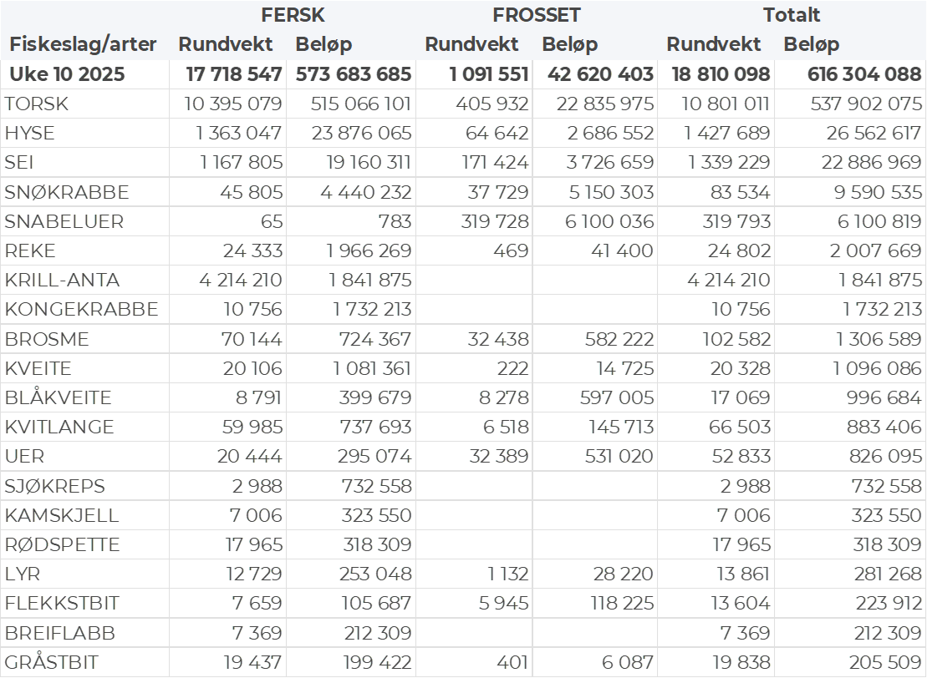

### Frystomsetning

Foreløpige tall for omsetningen av fryst råstoff fra norske båter i uke 10 viser 43 millioner kroner, ned fra 235 millioner kroner uken før. Størst verdi kom fra torsken med 23 millioner kroner, mens snabeluer og snøkrabbe stod for henholdsvis 6 og 5 millioner kroner. For øvrig vises til tabell 1.

Når det gjelder landinger av fryst råstoff fra norske båter i uke 10, til nøytrale fryselager, har vi følgende hovedtall: Totalt 5.350 tonn, opp fra 5.120 tonn i uke 9. Av de 5.350 tonnene var 1.450 tonn sei, 1.180 tonn hyse, 1.150 tonn snabeluer, 690 tonn snøkrabbe og 670 tonn torsk. Kvanta fra 100 tonn og lavere for resterende arter. Det meste var levert av 6 trålere som står for 3.930 tonn av kvantumet, herav 1.360 tonn sei og nevnte kvantum snabeluer, 950 tonn hyse og 320 tonn torsk. Videre var det leveranser fra 4 snurrevadbåter med totalt 270 tonn, hvorav 120 tonn hver av hyse og torsk. En autolinebåt leverte 230 tonn, herav 100 tonn hyse og 75 tonn torsk, og 2 garnfangster på totalt 230 tonn bestod i hovedsak av 160 tonn torsk og 50 tonn sei. Snøkrabbekvantumet var levert av 3 båter.

### Ferskomsetning

Omsetningen av ferskt råstoff i uke 10 utgjorde 574 millioner kroner, ned fra 623 millioner kroner uka før. Torsken var størst i verdi, fulgt av hyse, sei og snøkrabbe til verdi henholdsvis 515, 24, 19, og 4 millioner kroner, og for øvrig slik det framgår av tabell 1.

**Fersk torsk**

Tabell 2 og 3 viser fordelingen av landingene av fersk torsk per leveringssone og redskap (unntatt trål), med tilhørende snittpriser. De to tabellene er basert på omsetning av kvalitet A og ekstra, der alle leveringstilstander inngår, men der snittprisene er omregnet til sløyd uten hode-priser, eksklusiv restråstoff.

Tabell 2. Omsetning av fersk torsk, A og ekstra kvalitet fra norske båter i uke 10, 2025 sammenlignet med samme uke i fjor. Fra redskapene garn, jukse, line og snurrevad, eksklusiv restråstoff.  
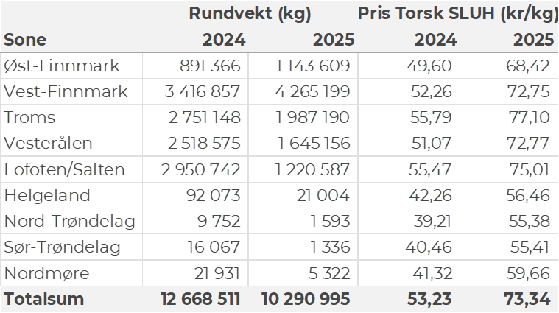

Tabell 3. Priser av fersk torsk per redskap, A og ekstra kvalitet fra norske båter i uke 10, 2025, eksklusiv restråstoff.

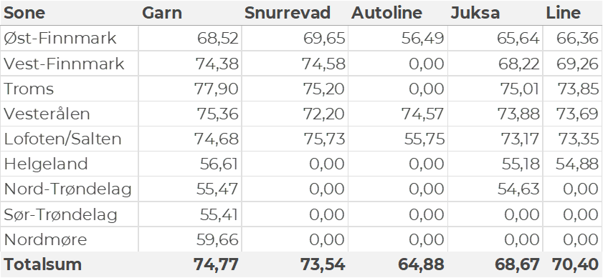

Omsetningen av fersk torsk utgjorde 10.400 tonn til verdi 515 millioner kroner. En reduksjon fra 10.670 tonn/537 millioner kroner uken før. Av totalkvantumet stod garn for 4.520 tonn etterfulgt av snurrevad med 4.180 tonn, juksa med 1.310 tonn og line/autoline med 340 tonn. Det var økte leveranser for garn og juksa, uendret for line/autoline, mens snurrevadkvantumet ble redusert fra 5.620 tonn uka før. For garn var 1.520 tonn omsatt til kjøpere i Vest-Finnmark, 1.450 tonn i Troms, 700 tonn i Lofoten/Salten, 570 tonn i Øst-Finnmark, 260 tonn i Vesterålen og 27 tonn i området Helgeland-Nordmøre. Snurrevadkvantumet gikk i hovedsak til kjøpere i Vest-Finnmark og Vesterålen med henholdsvis 1.590 og 1.320 tonn, videre var 470 tonn snurrevadtorsk levert i Lofoten, 400 tonn i Øst-Finnmark og 390 tonn i Troms. 1.120 tonn av juksakvantumet var levert i Vest-Finnmark, 90 tonn i Troms og 60 tonn i Øst-Finnmark. 110 tonn av linekvantumet var levert i Øst-Finnmark, ellers spredt.

Kvanta fordelt per leveringssone fremgår av tabell 2. Sammenlignet med uke 9 var det økte leveranser i Finnmark og Lofoten/Salten, mens det var reduksjon i Troms og Vesterålen.

**Fersk sei**

Omsetningen av fersk sei i uke 10 utgjorde 1.170 tonn til verdi 19 millioner kroner, som var ned fra 1.760 tonn og 29 millioner kroner i uke 9. Kvanta fersk sei fordelt per leveringssone fremgår av tabell 4, størst aktivitet i Lofoten med 790 tonn av totalen, men det var der vi hadde det meste av reduksjonen fra 1.280 tonn uka før. Helgeland økte sine leveranser fra 50 tonn uka før til 167 tonn i uke 10. Av totalen var 610 tonn tatt på snurrevad og 540 tonn på garn, begge ned fra henholdsvis 975 og 770 tonn fra uka før.

Tabell 4: Omsetning av fersk sei, A og ekstra kvalitet fra norske båter i uke 10, 2025 sammenlignet med samme uke i fjor. Fra redskapene garn, jukse, line, snurrevad og not, eksklusiv restråstoff.  
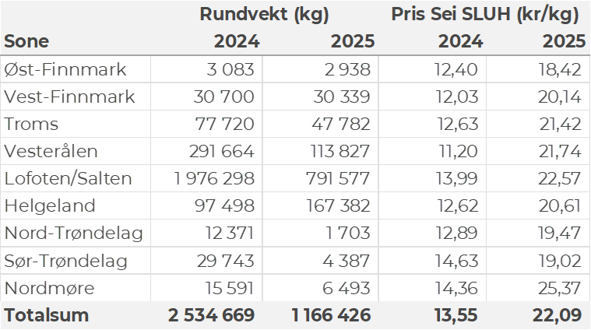

**Fersk hyse**

Kvantumet fersklevert hyse i uke 10 var 1.360 tonn til verdi 24 millioner kroner. Det var opp fra godt og vel 1.000 tonn/17 millioner kroner uken før. Tabell 5 viser sonevis fordeling av kvanta, størst aktivitet i Lofoten, Vesterålen og Øst-Finnmark. Her var det meste av økingen i Lofoten og Vesterålen. Også i hysefisket er det snurrevad som står for størst kvantum, med 960 tonn av totalen i uke 10, opp fra 625 tonn uka før. 300 tonn var tatt på line/autoline, og 80 tonn på garn. Av snurrevadkvantumet var 550 tonn levert i Lofoten og 320 tonn i Vesterålen. Det meste av linekvantumet, 250 tonn, var levert i Øst-Finnmark.

Tabell 5: Omsetning av fersk hyse, krokfanget, A og ekstra kvalitet fra norske båter i uke 10, 2025 sammenlignet med samme uke i fjor. Fra redskapene garn, jukse, line og snurrevad, eksklusiv restråstoff.  
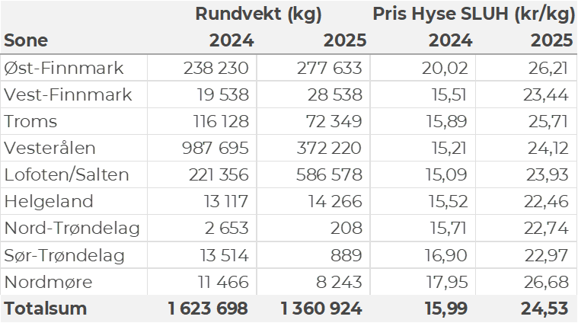

**Fersk og fryst snøkrabbe**

I løpet av uke 10 ble det levert vel 734 tonn snøkrabbe (rundvekt), herav 688 tonn fryste klør og 46 tonn levende. Så langt er 46 tonn levende omsatt av dette kvantumet til en verdi av 4,4 millioner kroner. Leveransene var en nedgang fra 1.000 tonn uken før, hvorav 960 tonn fryste klør og 59 tonn levende. Leveransene i uke 10 kom fra totalt 5 fartøy, hvorav 3 leverte fryste klør og 3 leverte levende, av disse fartøyene var det 1 fartøy som leverte både fryste klør og levende. Så langt i år er det landet 5.677 tonn snøkrabbe, hvorav 2.141 tonn er omsatt til verdi 271 millioner kroner. Ifølge oversikt fra Fiskeridirektoratet er 6.999 tonn av totalkvoten på vel 12.000 tonn tatt pr kl 09:15 10. mars.

**Øst-Finnmark**  
Fra omsetninga fraperioden i uke 10 i 2025 har vi følgende oversikt:  
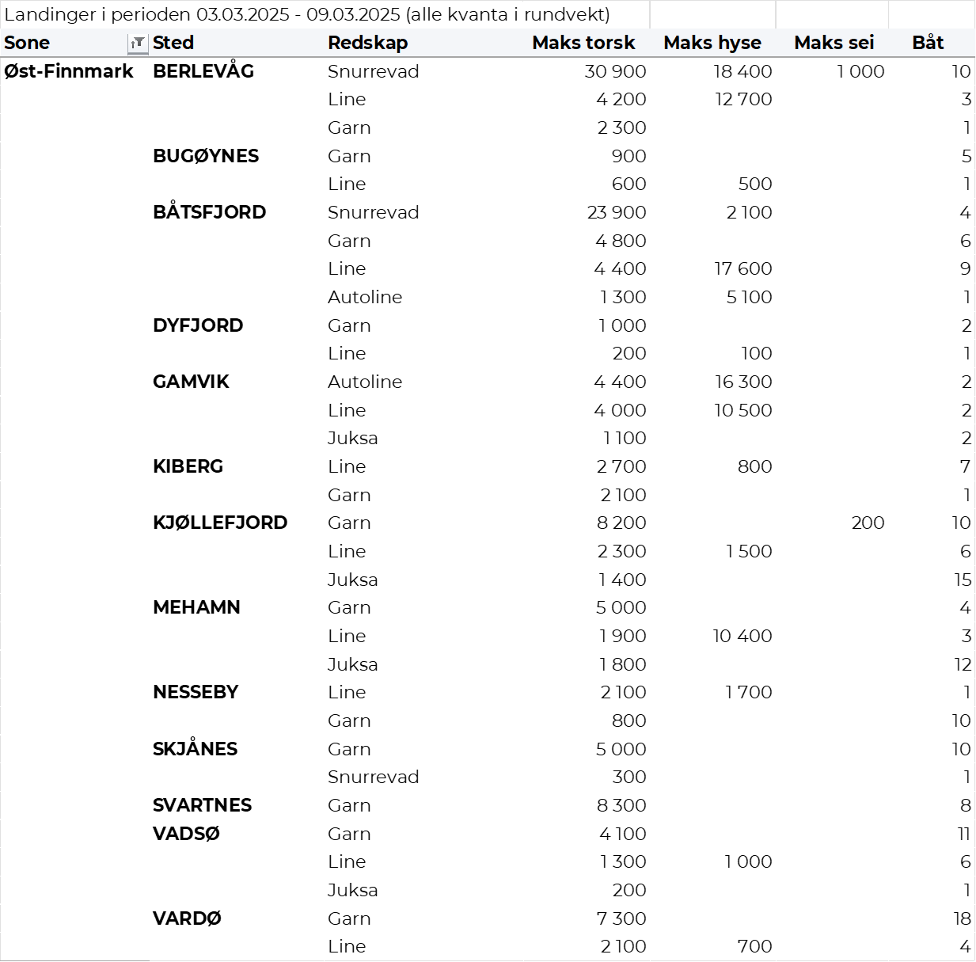

**Vest-Finnmark**  
Fra omsetninga fra perioden i uke 10 i 2025 har vi følgende oversikt:  
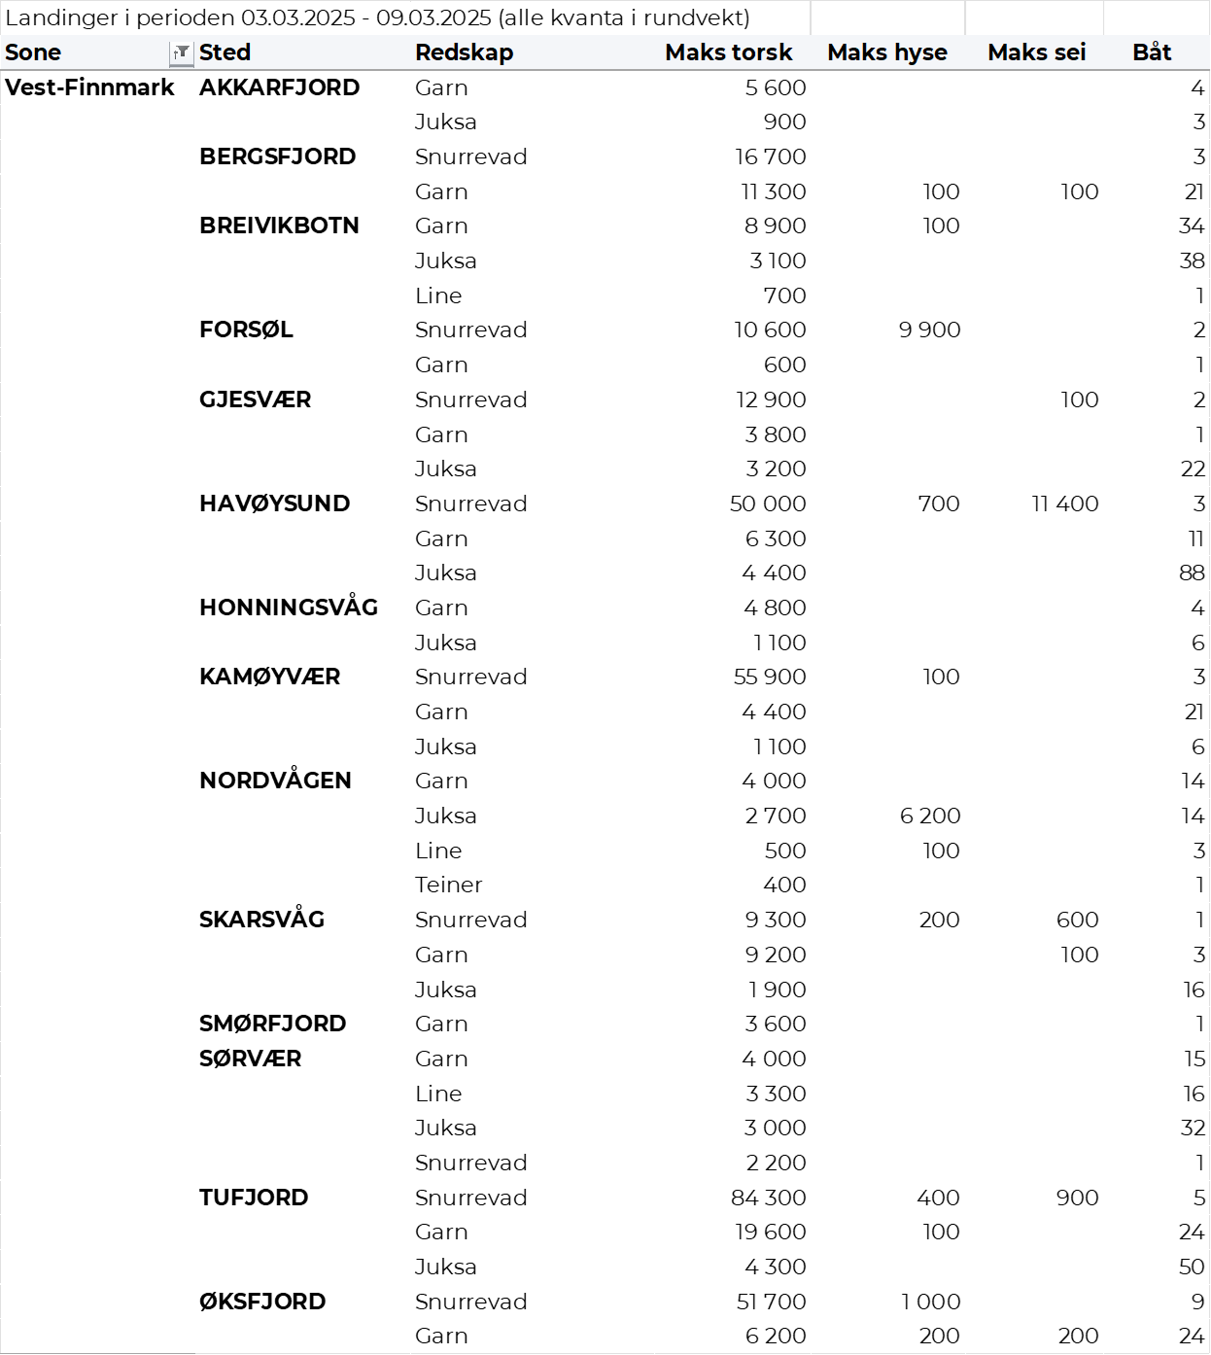

**Troms**  
Fra omsetninga fraperioden i uke 10 i 2025 har vi følgende oversikt:  
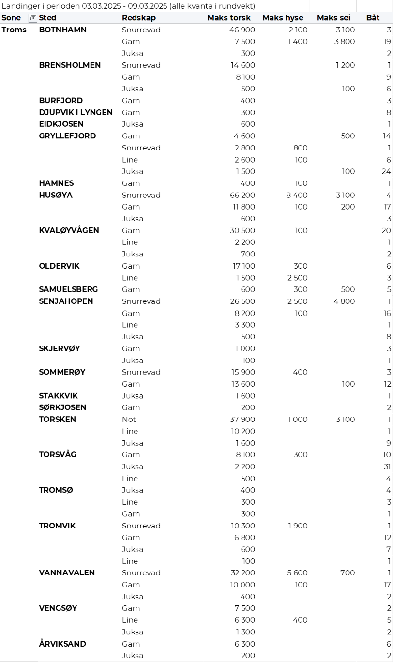

**Vesterålen**  
Fra omsetninga fraperioden i uke 10 i 2025 har vi følgende oversikt:  
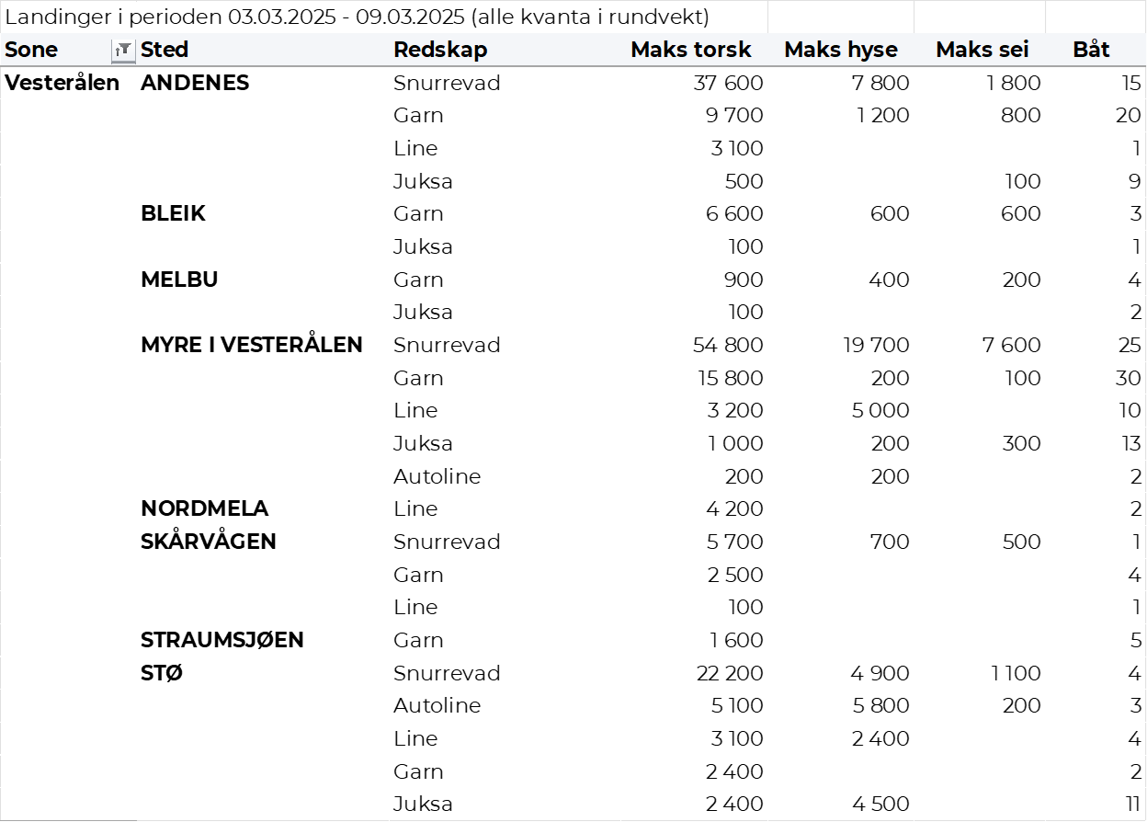

**Lofoten/Salten**  
Fra omsetninga fraperioden i uke 10 i 2025 har vi følgende oversikt:  
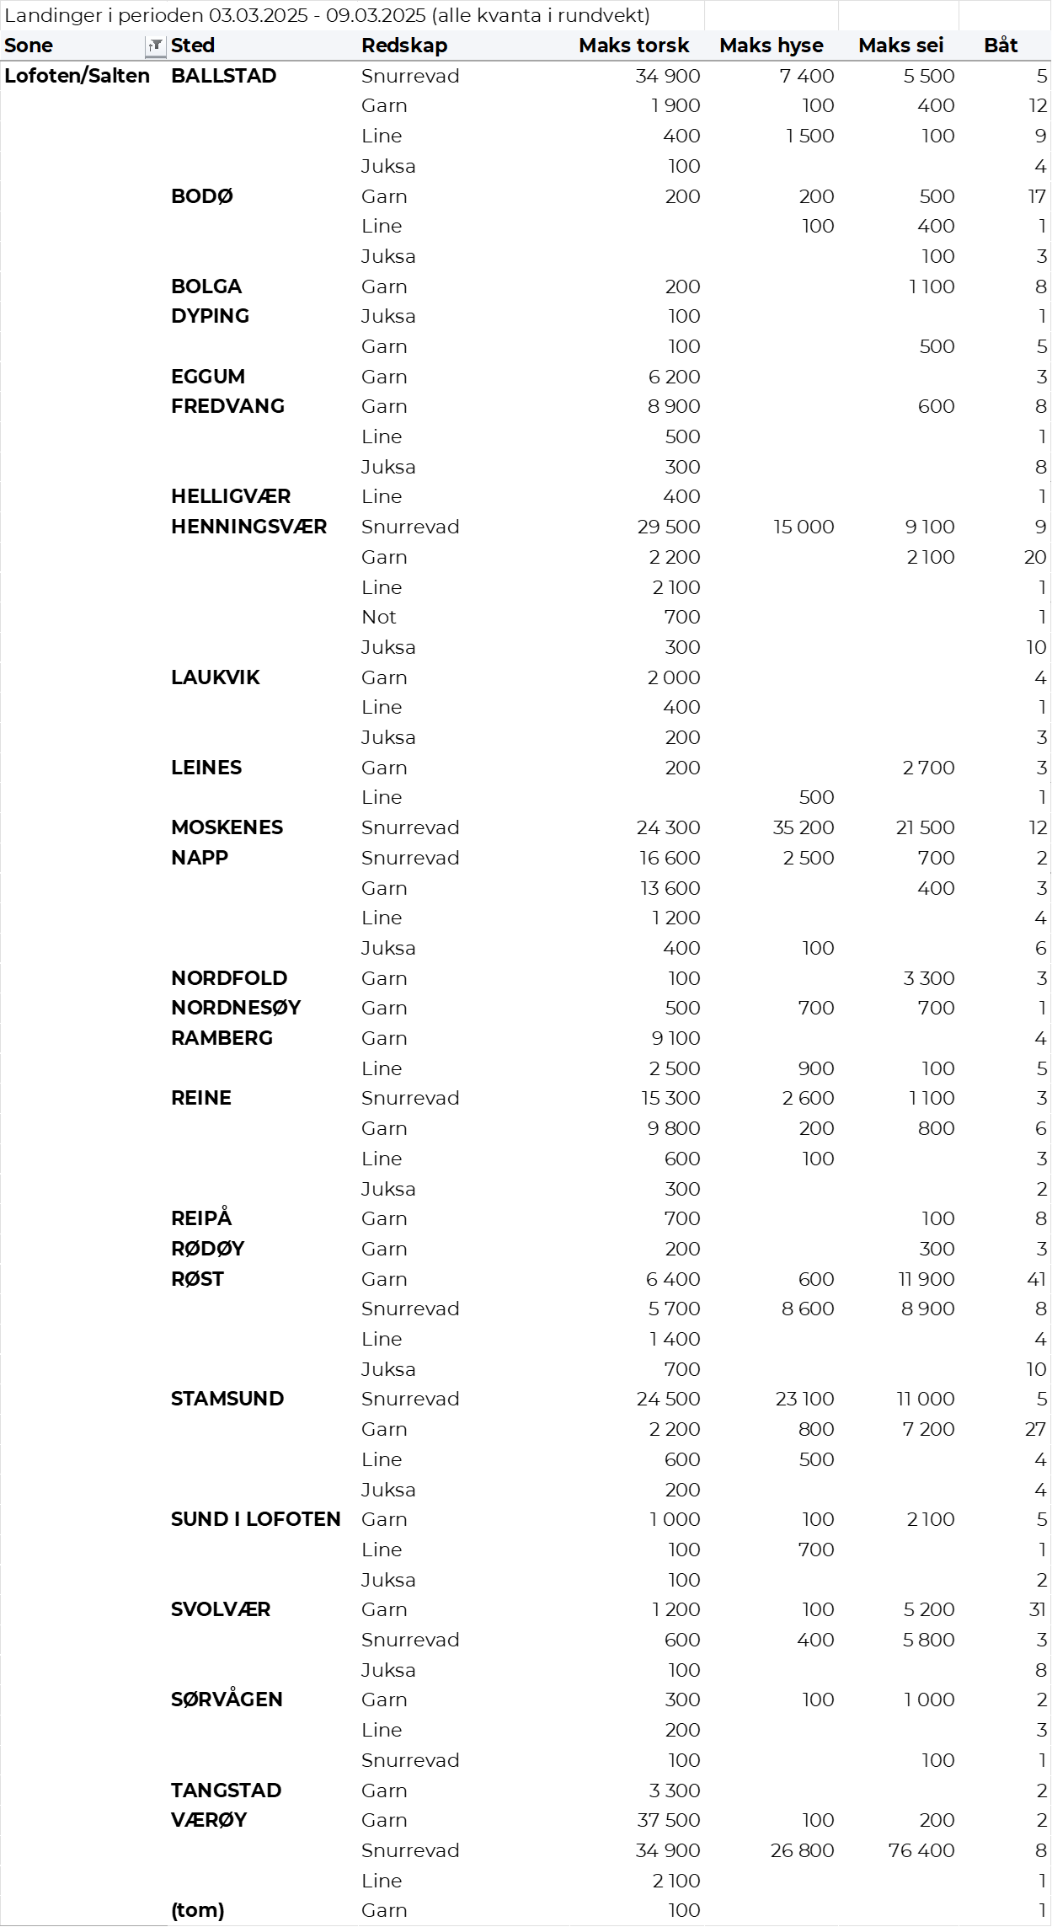

**Helgeland-Nordmøre**  
Fra omsetninga fraperioden i uke 10 i 2025 har vi følgende oversikt:  
